Что сделать пожертвование в СбербанкОнлайн необходимо:
1) Зайти на свою личную страницу
2) Выбрать вкладку «Платежи и переводы», раздел «Оплата товаров и услуг»

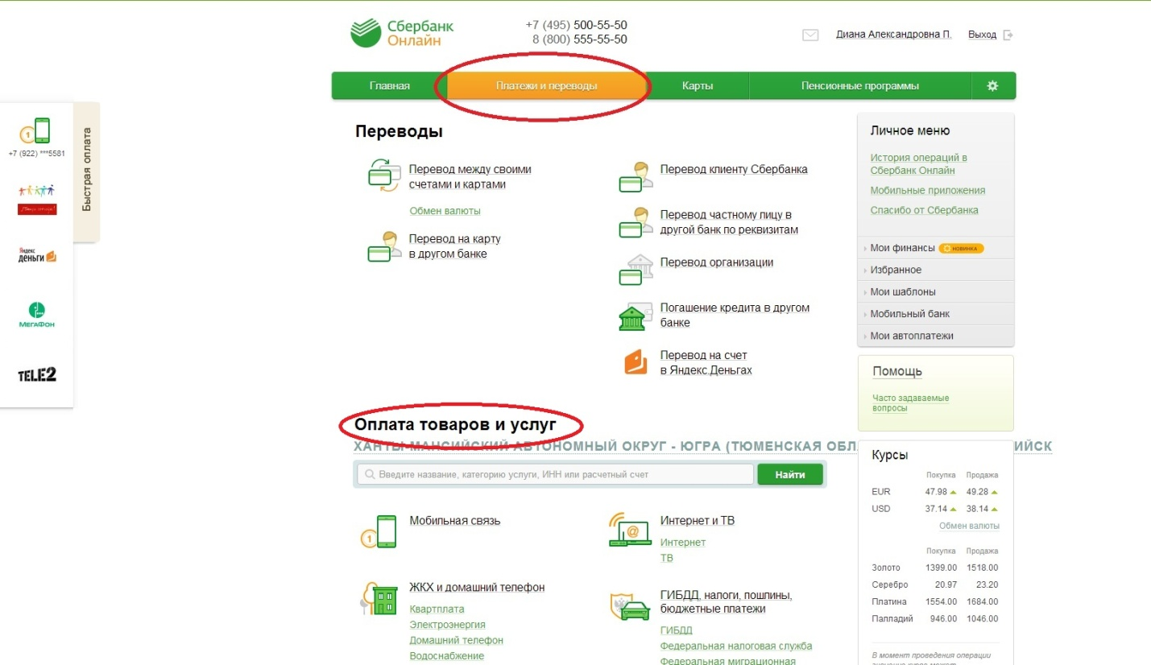

3) Нажать кнопку «Благотворительные фонды, социальные и общественные организации»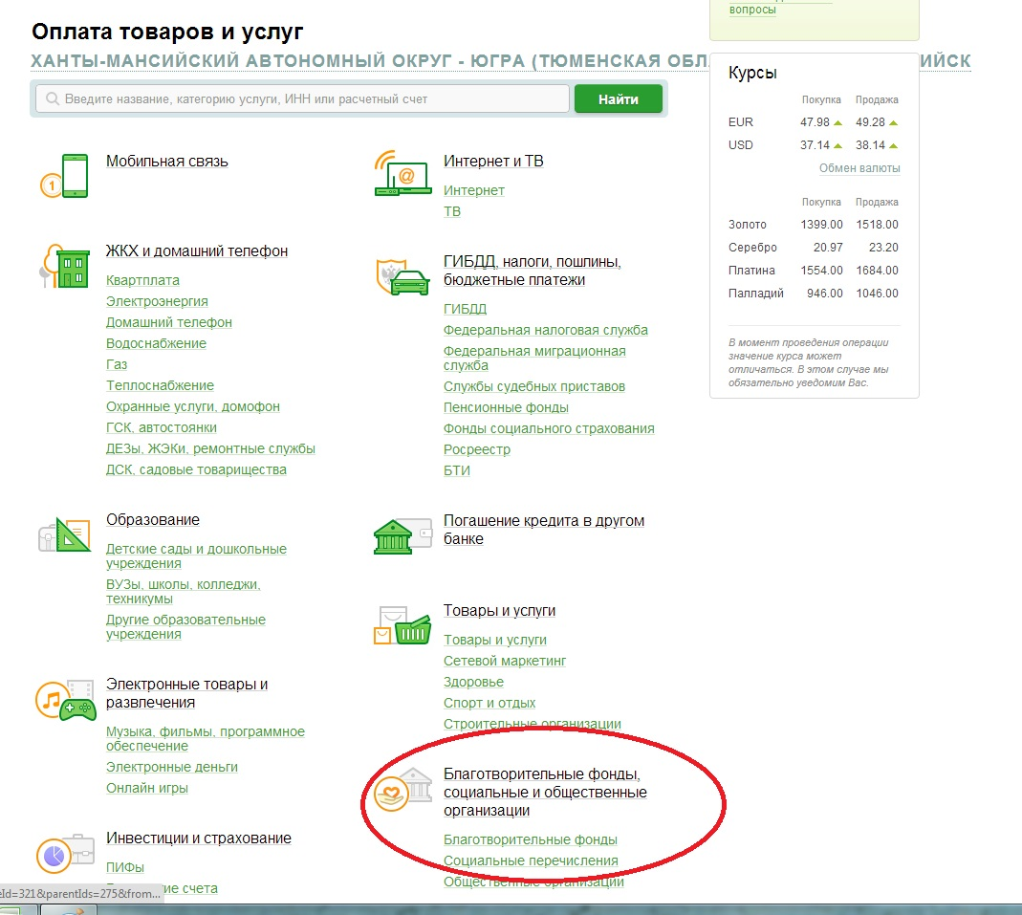
4) В поле «поиск» ввести название «Благо Дарю»
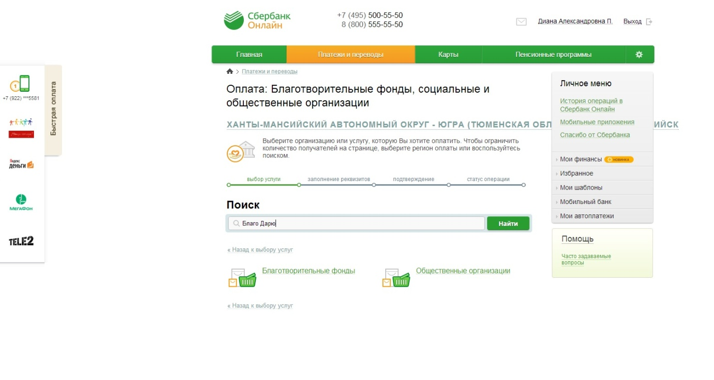
5) Организация найдена, выбираем ее
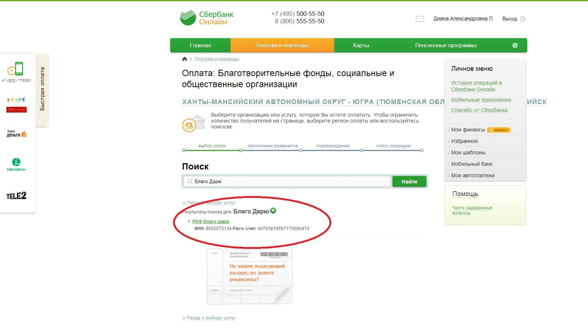
6) Далее заполняем поля ФИО, Адрес, Доп. информация:
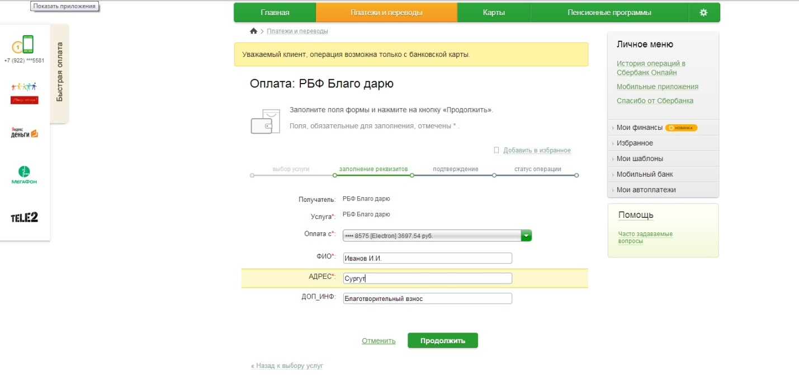
7) Указываем сумму перевода и подтверждаем операцию.